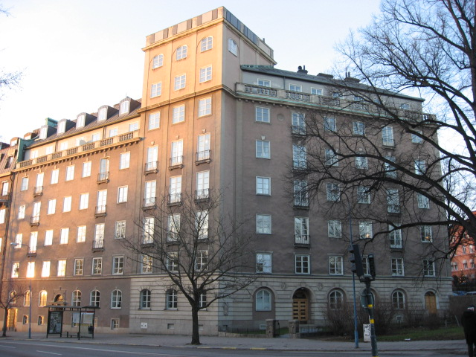 | Brf Hornblåsaren 5  Medlemsblad nr 4 22 maj 2008

Föreningstämman
Föreningsstämman ägde rum den 21 april 2008 i närvaro av 26 deltagare, representerade 24 medlemsröster. Protokollet bifogas (Bilaga 1).

Ny styrelse
Föreningsstämman beslutade att, i enlighet med valberedningens förslag, till ordinarie
styrelseledamöter för en tid av ett år omvälja Johan De Geer, Claes Johnson och Carl-Axel
Staël von Holstein samt för en tid om två år nyvälja Ulla Laurell, Anna Lemchen och Arne
Roglar. Vid ett styrelsemöte den 29 april 2008 beslutades om en fördelning av arbetsuppgifter och ansvarsområden i styrelsen i enlighet med Bilaga 2.

Ansvarig för Brfs hemsida
I det första och tredje medlemsbladet skrev vi att vi även behöver finna någon i föreningen som skulle vara road av att hjälpa till med att fortsätta utvecklingen av hemsidan och därefter underhålla den som ”web master”. Arbetet påbörjades av Stefan Spendrup innan han lämnade föreningen men har t v legat nere pga resursbrist. Inte heller i den nuvarande styrelsen finns någon som anser sig ha tid eller kompetens att ta på sig arbetsuppgiften.

Vi kan förenkla denna genom att erbjuda konsulthjälp vad gäller att fortsätta utvecklingen av hemsidan, t ex avseende struktur och upplägg av passwords för medlemmarna. Arbetet skulle därefter begränsas till att fylla hemsidan med information och se till att denna hålls aktuell. Den ansvarige skulle få hjälp med texter från styrelsen och andra medlemmar, men skulle ansvara för att de blir tillgängliga på hemsidan. Detta innebär en inte särskilt betungande arbetsuppgift och det är vår förhoppning att det skall finnas någon ”yngre” medlem som skulle kunna bidraga med sin kunskap att sprida information om Hornblåsaren 5 såväl externt som fr a internt inom Brf.

Vi hoppas att de som är intresserade kan höra av sig till Carl-Axel Staël von Holstein (tel 662 35 06, mail cash@algonet.se) eller någon annan i styrelsen.

Fönsterrenoveringen
Fönsterrenoveringen går enligt plan och hålls för Brf samman med fast hand av Arne Roglar. Fem lägenheter är avklarade och ytterligare två blir klara inom två veckor.

2
Tre policydokument
Dessa är uppdateringar av tidigare dokument och fastställdes av styrelsen 2008-04-14.
De avser
- Trivselregler (Bilaga 3)
- Bestämmelser för renovering/ombyggnad av lägenheter (Bilaga 4)
- Garagepolicy (Bilaga 5); avser dem som innehar garageplats

Dokumenten kommer även att samtidigt delas ut i lägenheterna för att säkerställa att alla medlemmar får dem i en läsbar form som också underlättar att ta del av innehållet.

När det gäller trivselreglerna är det viktigt att innehållet förmedlas till eventuella hyresgäster, i andra hand eller till del av lägenheten, samt till personer som utför hushållsnära tjänster. Det är styrelsens förmodan att brist betr detta kan vara en stor förklaring till att det återfinns så många icke-tillåtna förpackningar i papperscontainern i garaget.

Ekonomin
Ekonomin är fortsatt god. Kostnaderna följer budgeten. Det är styrelsens förhoppning att kunna betala av ett mindre belopp på våra lån i början av juni.

Styrelsen passar på att önska Er och Era familjer en skön sommar!

Bilaga 2

Ansvarsfördelning för Styrelsen för Brf Hornblåsaren 5

Johan De Geer, Ordförande Claes Johnson, vice ordförande

Ledning av förening och styrelse Avtal och kontrakt

Informationsansvarig/Extern info Försäkringar

Andels- och lägenhetsförteckning Uthyrning av lokaler, garage, förråd

Pantförskrivningar (registrering & avgift) Andrahandsuthyrning

Försäljningar (registrering & avgift) Juridiska ärenden

Arne Roglar (Fastighetsfrågor) Ulla Laurell (Administration)

Teknisk förvaltning och drift Mötesadministration

Reparations- och ombyggnadsprojekt Telefon- och adressregister, namnskyltar

Investerings- och reparationsunderlag Hantering av nycklar

Leverantörsutvärdering och -val Arkiv

Underhållsplan Kontakt med myndigheterna för grönområdet

Carl- Axel Staël von Holstein Anna Lemchen (Intern service)
(Ekonomi och sekreterare)

Ekonomisk förvaltning Löpande uppföljning av underhåll av
fastigheten (städning, belysning, mattor, Likviditetskontroll och -planering dörrar, gård, trädgård, etc)

Rapporter Leder Fastighetsförvaltaren (Gunnar)

Budget Samordnar mindre reparationer och
underhåll med Arne Roglar
Ekonomisk plan
Kontakt med medlemmarna om
Protokoll från styrelsemöten trivselfrågor

Medlemsinformation

2008-04-29

